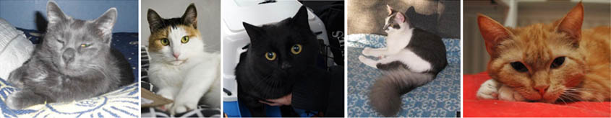
Adoptera en hemlös katt!
www.orebrokatthem.com 019-260086

